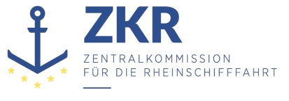

CCNR-ZKR/ADN/2024/2 corr. 1
Allgemeine Verteilung
16. Januar 2024
Or. ENGLISCH und FRANZÖSISCH

VERWALTUNGSAUSSCHUSS DES EUROPÄISCHEN
ÜBEREINKOMMENS ÜBER DIE INTERNATIONALE
BEFÖRDERUNG VON GEFÄHRLICHEN GÜTERN AUF BINNENWASSERSTRAẞEN (ADN)
(31. Sitzung, Genf, 26. Januar 2024)
Punkt 4 d) der vorläufigen Tagesordnung
Fragen zur Durchführung des ADN
Sonstige Fragen

Kontrolllisten nach Absatz 1.8.1.2.1 ADN

Korrigendum

Übermittelt von Deutschland und Österreich*

Linie 49, Seite 9
Die Änderung zur Linie 49 („Aufstellungsräume, die isolierte Ladetanks enthalten, und Kofferdämme, die als Betriebsräume dienen, nicht mit Wasser gefüllt?“) in der französischen und englischen Fassung hat keine Auswirkungen auf den deutschen Text.
***

* Von der UNECE in Englisch, Französisch und Russisch unter dem Aktenzeichen ECE/ADN/2024/2 corr. 1.

